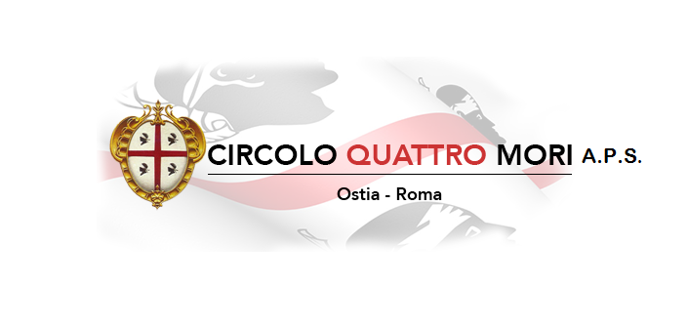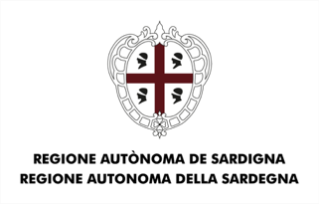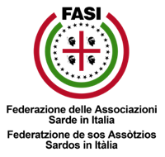
Circolo Culturale Quattro Mori Aps
Associazione di Promozione Sociale e Culturale - Via delle Baleari, 85 - 00121 Ostia Lido

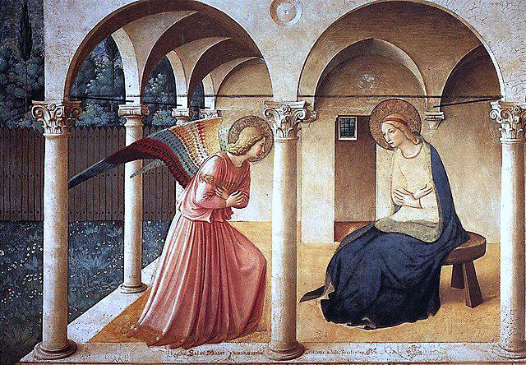
(Annunciazione del Beato Angelico)

SABATO 25 GENNAIO ORE 17:30
PRESSO LA SEDE DEL CIRCOLO CULTURALE QUATTRO MORI APS

Vanda Piccolomini e il “Gruppo di Lettura”
presentano:

INVITO ALLA LETTURA

“Il Vangelo secondo Maria” di Barbara Alberti
“Ave Mary” La chiesa inventò la donna di Michela Murgia
“In nome della madre” di Erri de Luca

Tre libri che ridisegnano in modo laico e contemporaneo la figura di Maria vergine e madre.

A seguire… Apericena ore 20:30 (si richiede la prenotazione)

Per info e prenotazioni: Enzo Pisano 3473003265

